**Azartspēles organizētāja nosaukums, juridiskā adrese un tālruņa numurs**

SIA "BALTENT"

Reģ. Nr. 40203068277

Krišjāņa Valdemāra iela 33- 30

LV-1010, Rīga, Latvija

Tel: 27775559

**Marching Legion**

Video Spēļu Automātu spēle

Ražotājs: Relax Gaming Ltd.

**Spēles dalības maksa (likme)**

Minimālā likme 0.10 EUR

Maksimālā likme 100 EUR

**Kārtība, kādā dalībnieks var piedalīties spēlē**

Interneta vietnē [www.spins.lv](http://www.spins.lv), nospiežot uz pogas “KAZINO”, spēlētājs nokļūst lapā, kur spēle tiek palaista, spiežot uz spēles ikonas “**Marching Legion**”.

**Spēles norise un noteikumi**

„Marching Legion“ ir 5 ruļļu, 3 rindu un līdz pat 243 izmaksas līniju spēļu automāts.

• Spēlē ir 2 papildus funkcijas, kas var tikt aktivizētas spēles laikā: “Marching” papildgriezieni un bezmaksas griezienu bonuss.

• Pilns rullis ar “Legionary” simboliem aktivizē “Marching” papildgriezienus. 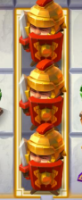

• Papildgriezienu laikā sakrautie “Legionary” simboli pārvietojas no laukuma labās uz kreiso pusi līdz visi pazūd no laukuma, kas arī noslēdz papildgriezienu norisi.

• Ja papilgriezienu kādā no ruļļiem arī parādās trīs “Legionary” simboli, tie arī pārvietojas pa spēles laukumu turpina papildgriezienu izpildi.

• Ja pēc grieziena veikšanas pamatspēlē kādā no ruļļiem atrodas divi “Legionary” simboli, pēc nejaušības principa var aktivizēties “Nudge” funkcija, kas papildinās rulli ar nepieciešamo papildu simbolu, lai aktivizētu papildgriezienus.

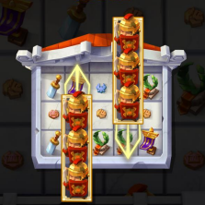

• Pieci papilgriezienu sesijas laikā ar “Legionary” simboliem aizpildīti ruļļi aktivizē bezmaksas griezienu bonusu.



• Bezmaksas griezienu bonusu var aktivizēt arī par summu, kas atbilst 120x no veiktās likmes. 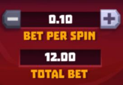

• Bezmaksas griezienu bonuss noteik viļņu “Marching” papildgriezienu formātā (pirmais vilnis ar vienu starta “Legionary” simbolu staigājošo rulli, otrais ar diviem utml.)

• Lai aktivizētu nākamo vilni, papildgriezienu funkcijas laikā nepieciešams sakrāt trīs “Horn” simbolus, kuri spēles laukumā parādīsies piektajā rullī.

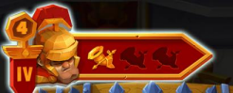

• Ja simboli ir sakrāti, nākamais vilnis sākas brīdī, kad tekošajā vilnī nav vai neizkrīt jauni “Legionary” simbolu ruļļi.

• Maksimāli iegūstamais viļņu skaits ir pieci (pieci ruļļi ar “Legionary” simboliem).

• Bonuss beidzas tad, kad vilņa laikā vairs netiek sakrāts nepieciešamais “Horn” simbolu skaits.

• Bonusa spēlei noslēdzoties iegūtie laimesti tiek pievienoti kopējai spēles bilancei.

***Svarīgi:***

• Laimests tiek izmaksāts tikai par lielāko laimīgo kombināciju no katras aktīvās izmaksas līnijas.

• Laimīgās kombinācijas veidojas no kreisās uz labo pusi.

***Vispārējie noteikumi***

• Spēle notiek uz līdz pat 243 izmaksas līnijām

• Likmes lielums ir no 0.10 EUR līdz 100 EUR.

• Nepareiza darbība atceļ visas spēles un izmaksas.

***Izmaksu Noteikumi***

• Jums tiek izmaksāts laimests tikai par lielāko laimīgo kombināciju no katras aktīvās izmaksas līnijas.

• Lai veidotos regulārās laimīgās kombinācijas, simboliem uz aktīvas izmaksas līnijas jāatrodas blakus.

• Regulārās laimīgās kombinācijas tiek veidotas no kreisās uz labo pusi. Lai veidotos laimīgā kombinācija, vismaz vienam no simboliem jābūt attēlotam uz pirmā ruļļa. Simbolu kombinācija neveidojas, ja tā sākas no otrā, trešā, ceturtā vai piektā ruļļa.

• Izmaksu līniju laimests tiek reizināts ar līnijas uzstādīto vērtību.

***Spēles vadība***

***Lai spēlētu, rīkojieties šādi:***

• Lai paaugstinātu vai pazeminātu grieziena vērtību, lietojiet zemāk redzamo izvēlni:

• Klikšķiniet uz pogas **‘’Start’’.**



***Automātiskais vadības režīms:***

Nospiežot **AUTOSPĒLE** pogu, ruļļi sāks griezties Automātiskajā režīmā:



Apturēt Automātisko režīmu var nospiežot zemāk redzamo ikonu:



**Nosacījumi, kuriem iestājoties dalībnieks saņem laimestu, un laimestu lielums [arī laimestu attiecība pret dalības maksu (likmi)]**

Nosacījums, lai saņemtu laimestu, ir griezt ruļļus līdz uz tiem attēlotie simboli veidotu laimīgas kombinācijas uz aktīvajām izmaksas līnijām. Laimests atkarīgs no izveidotajām laimīgajām kombinācijām. Katras kombinācijas laimests Izmaksu Tabulā tiek norādīts skaitļos (eiro valūtā), palielinot likmes lielumu palielinās arī iespējamo laimestu apjoms.

***Izmaksu apraksts***

***Regulāro Izmaksu Apraksts***

Lai parastie simboli veidotu laimīgo kombināciju, jāsakrīt sekojošiem apstākļiem:

• Simboliem jābūt līdzās uz aktīvas izmaksas līnijas.

• Laimīgās kombinācijas veidojas no kreisās uz labo pusi. Vismaz vienam no simboliem jābūt attēlotam uz pirmā ruļļa. Simbolu kombinācijas neveidojas, ja pirmais simbols ir uz otrā, trešā, ceturtā vai piektā ruļļa.

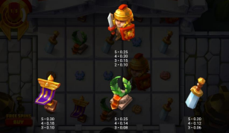

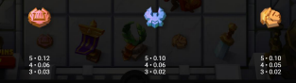

***Izmaksu Līniju Apraksts.***

Laimests tiek izmaksāts tikai par laimīgajām kombinācijām uz aktīvajām izmaksas līnijām. 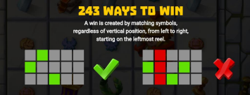

**Kārtība, kādā notiek pieteikšanās uz laimestu un kādā to izsniedz**

Laimests tiek automātiski ieskaitīts klienta Spins.lv kontā.

**Termiņš, līdz kuram azartspēles dalībnieks var pieteikties uz laimestu**

Laimestus, kas nepārsniedz 720 EUR izmaksā nekavējoties pēc izmaksas pieprasījuma. Laimestus no 720 EUR līdz 14300 EUR izmaksā 24 stundu laikā. Laimestus, kuri pārsniedz 14300 EUR, izmaksā ne vēlāk kā 30 dienu laikā un ne vairāk kā divos maksājumos.

**Kur dalībnieks var vērsties pretenziju gadījumā, kā arī pretenziju izskatīšanas kārtība**

Sūdzības un pretenzijas pieņem tikai rakstiskā veidā, 15 dienu laikā pēc spēles sesijas beigām Kompānijas administrācijā pēc adreses: Rīga, Krišjāņa Valdemāra iela 33- 30, LV-1010. Tāpat iespējams sazināties, atverot klientu atbalsta čatu mājāslapā vai rakstot uz [support@spins.lv](mailto:support@spins.lv) epasta adresi. Sūdzības tiks izskatītas un atbildes tiek sniegtas 10 darba dienu laikā no to saņemšanas brīža.